1.峨山县禁止开垦陡坡地划定范围示意图
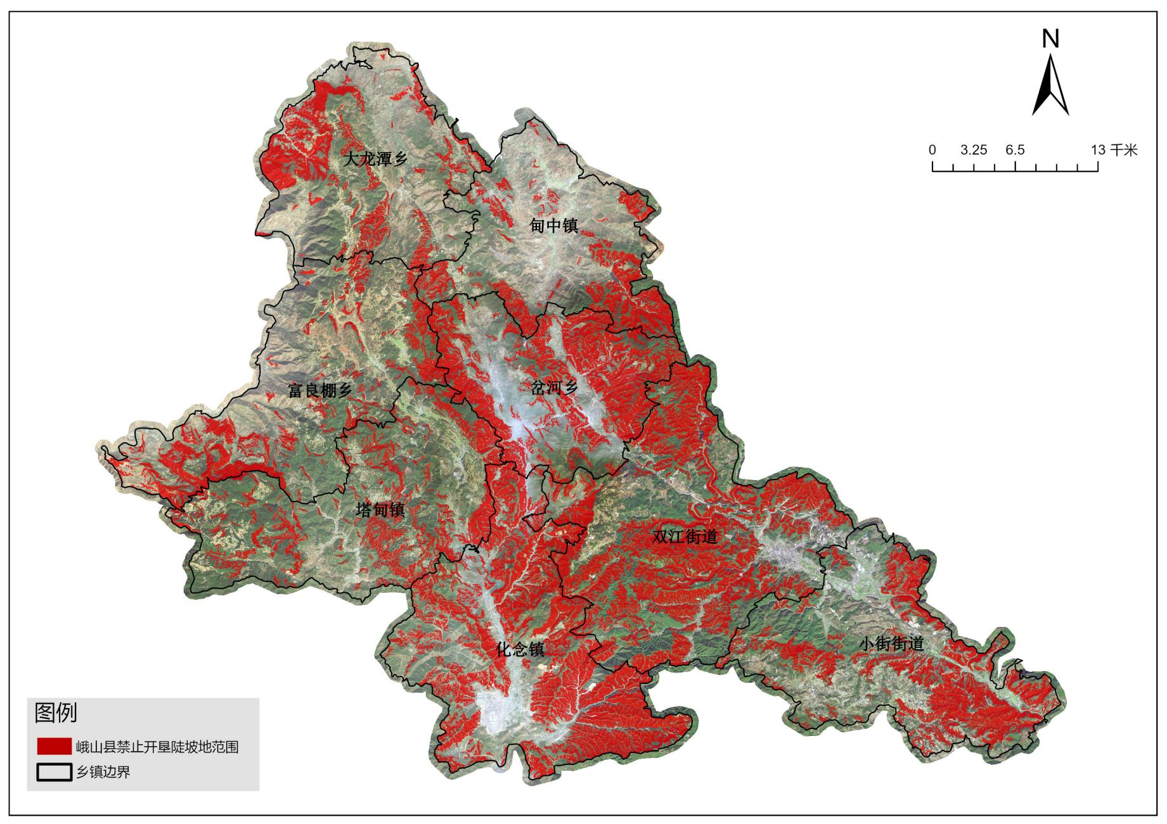

2.峨山县岔河乡禁止开垦陡坡地范围划定示意图
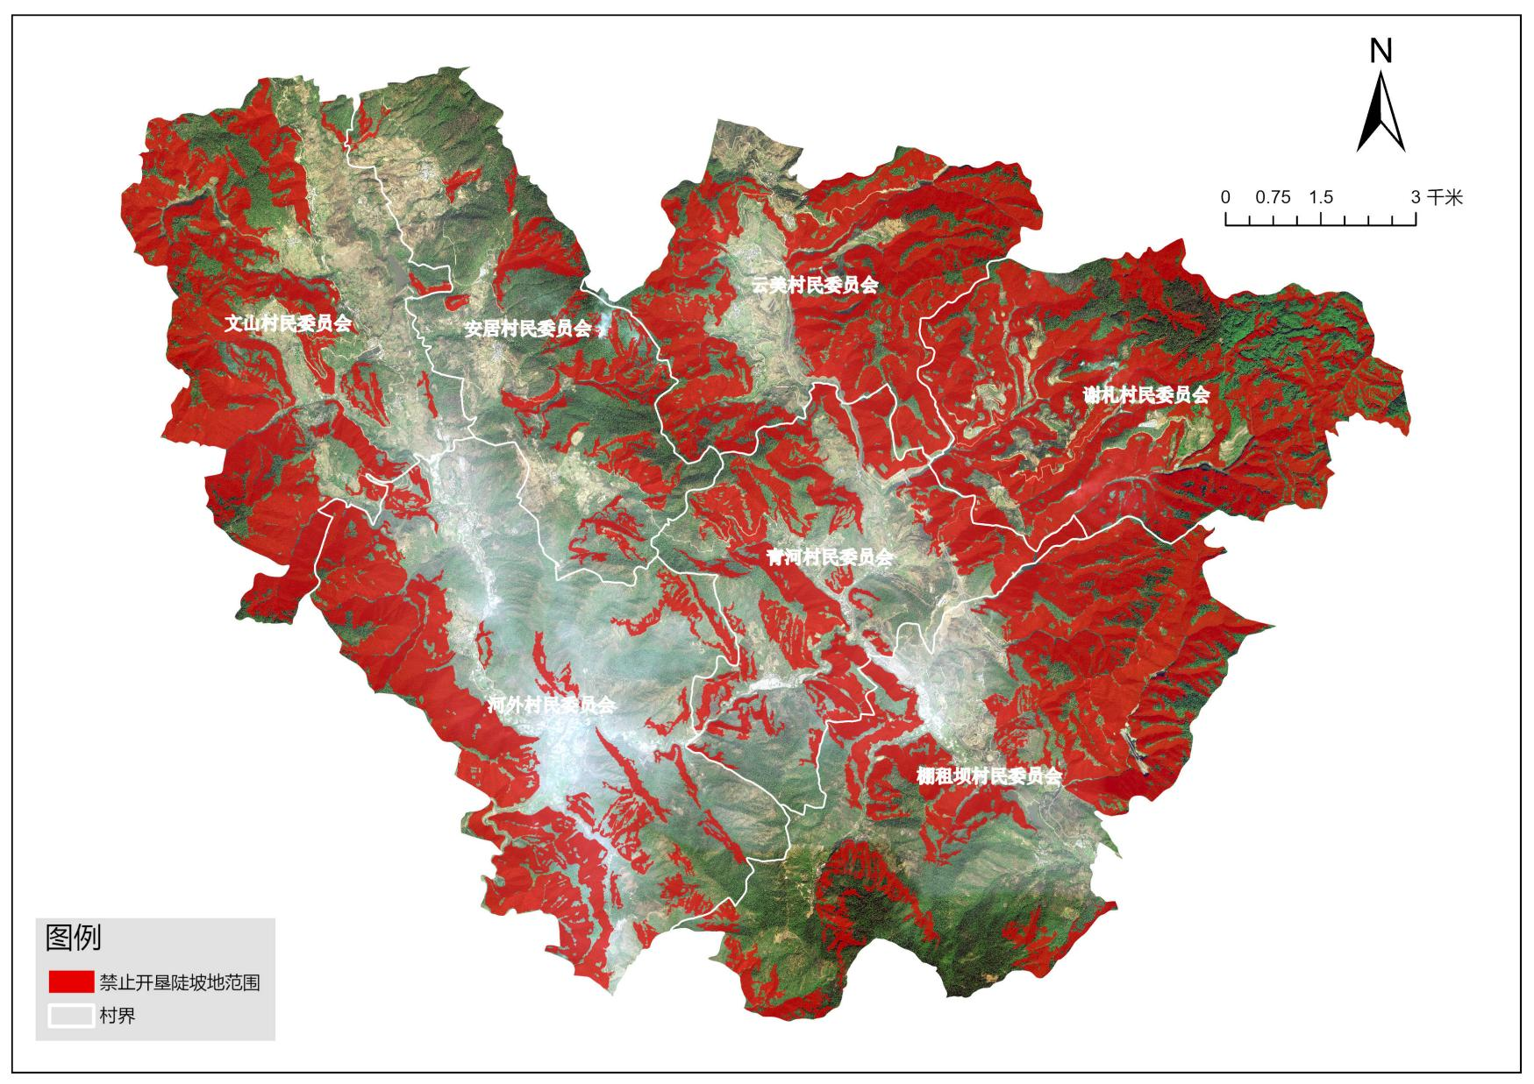

3.峨山县大龙谭乡禁止开垦陡坡地范围划定示意图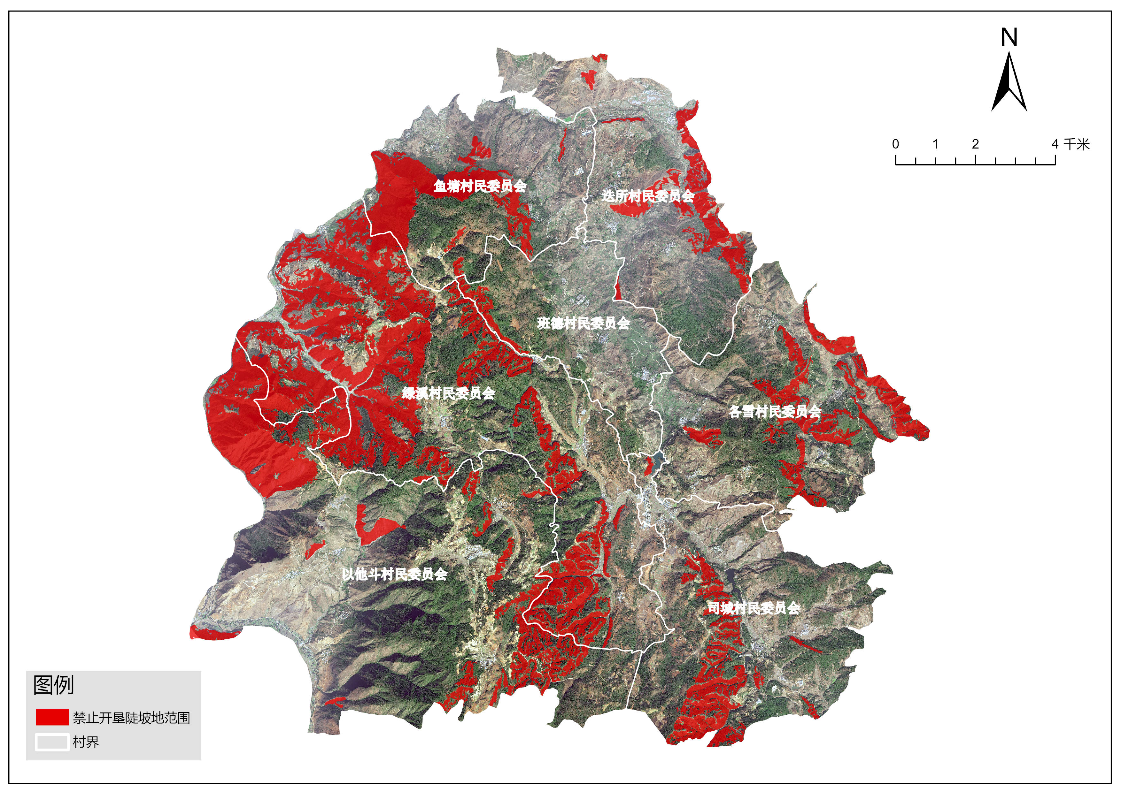

4.峨山县甸中镇禁止开垦陡坡地范围划定示意图

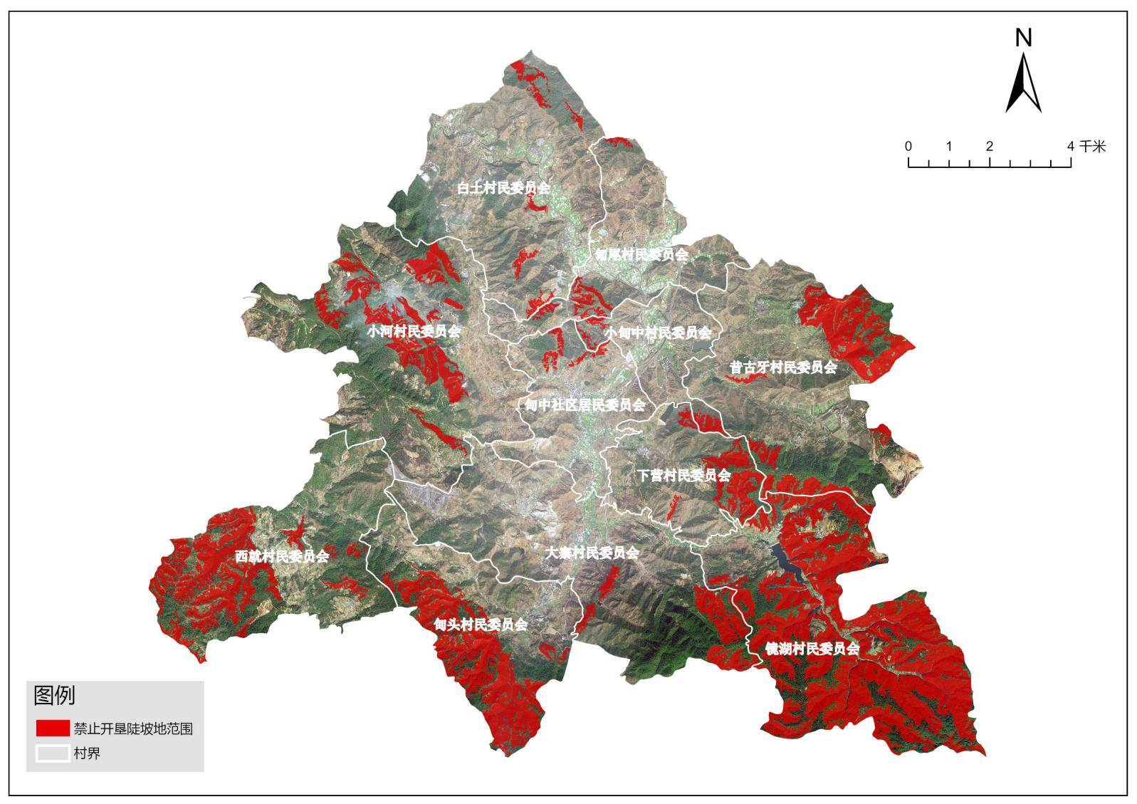

5.峨山县富良棚乡禁止开垦陡坡地范围划定示意图

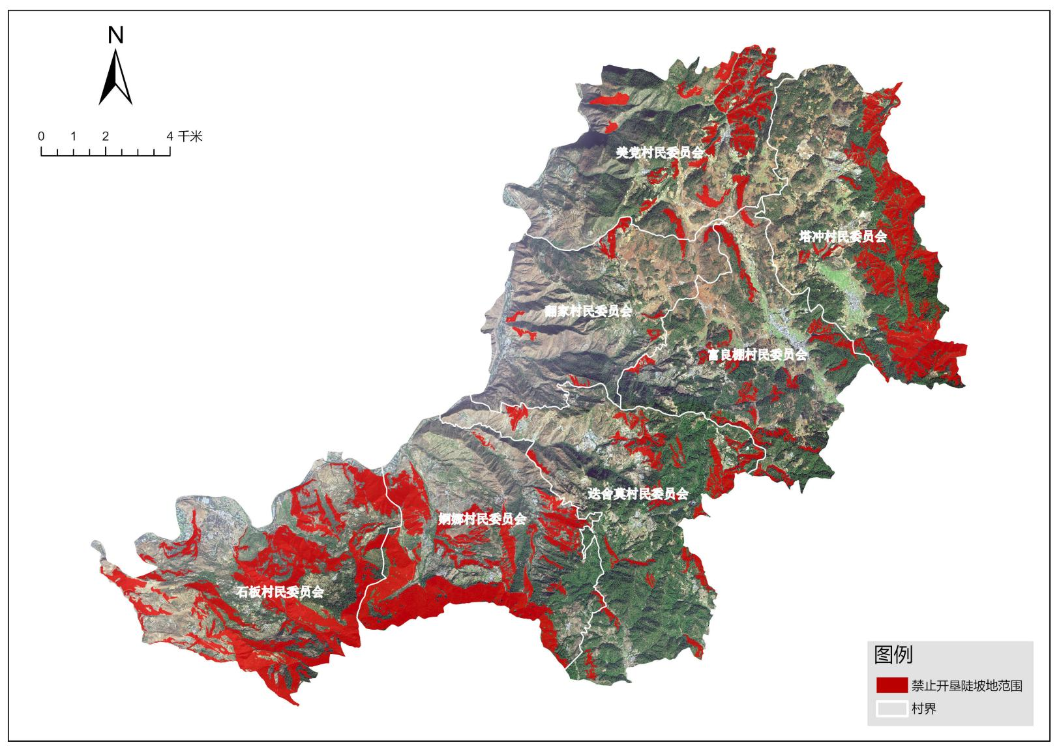

6.峨山县化念镇禁止开垦陡坡地范围划定示意图
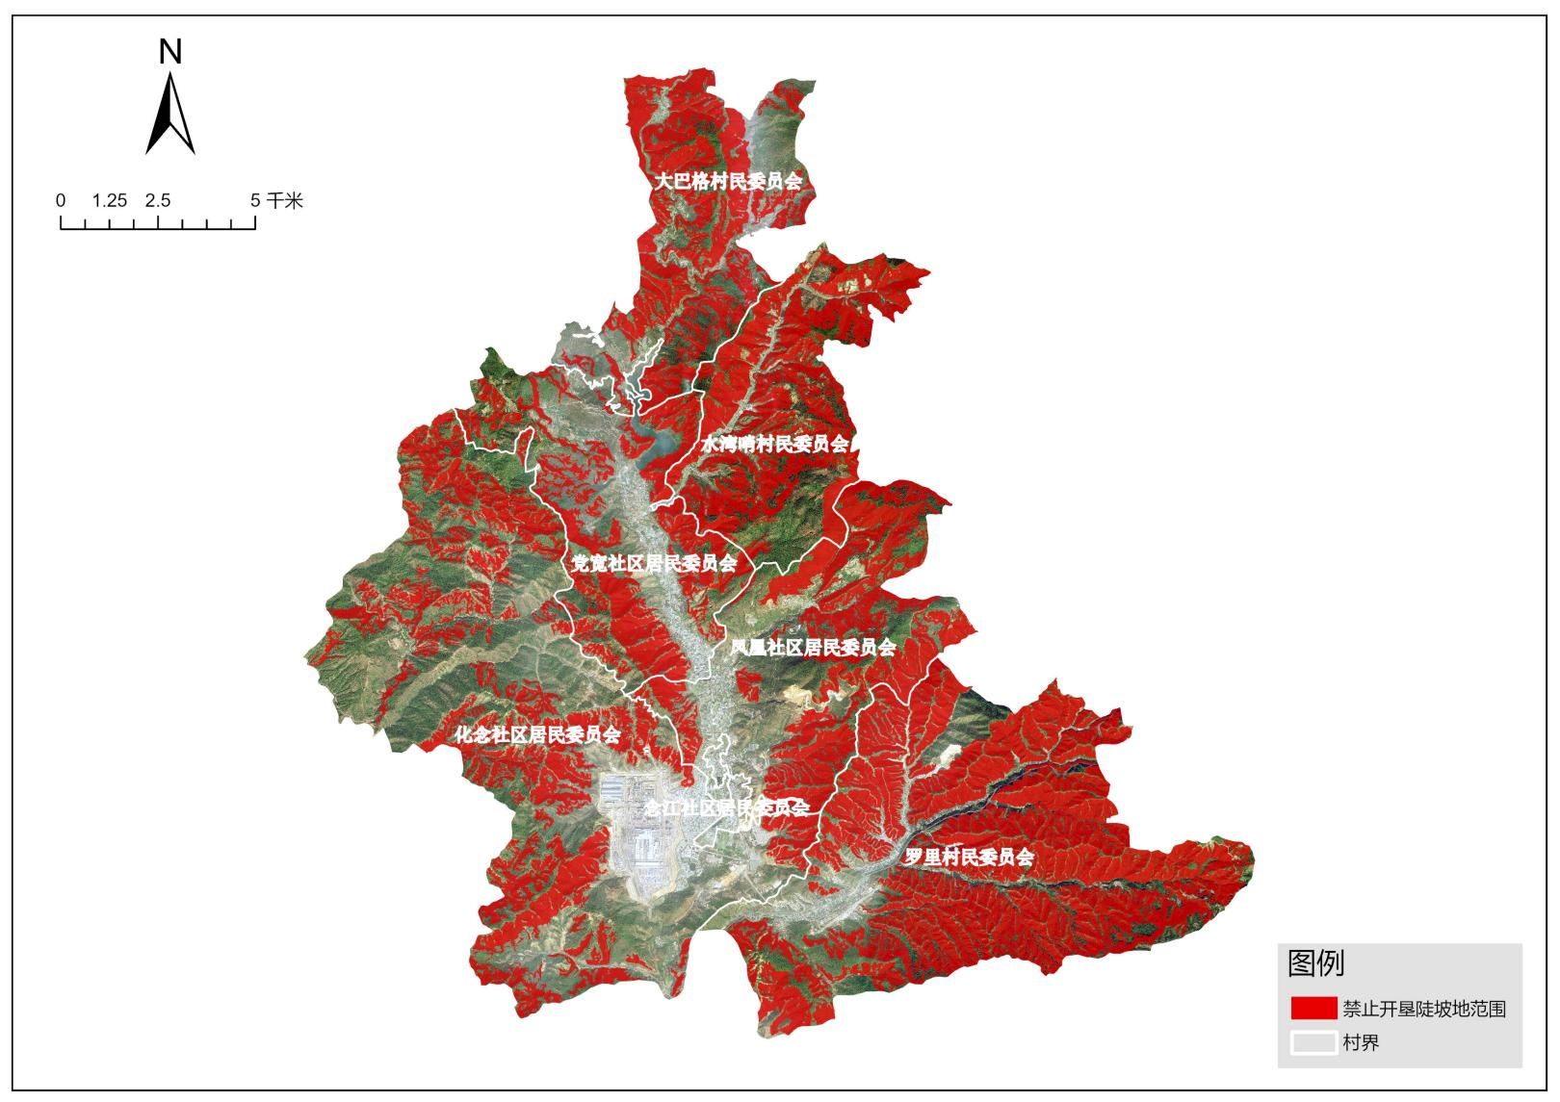

7.峨山县双江街道禁止开垦陡坡地范围划定示意图
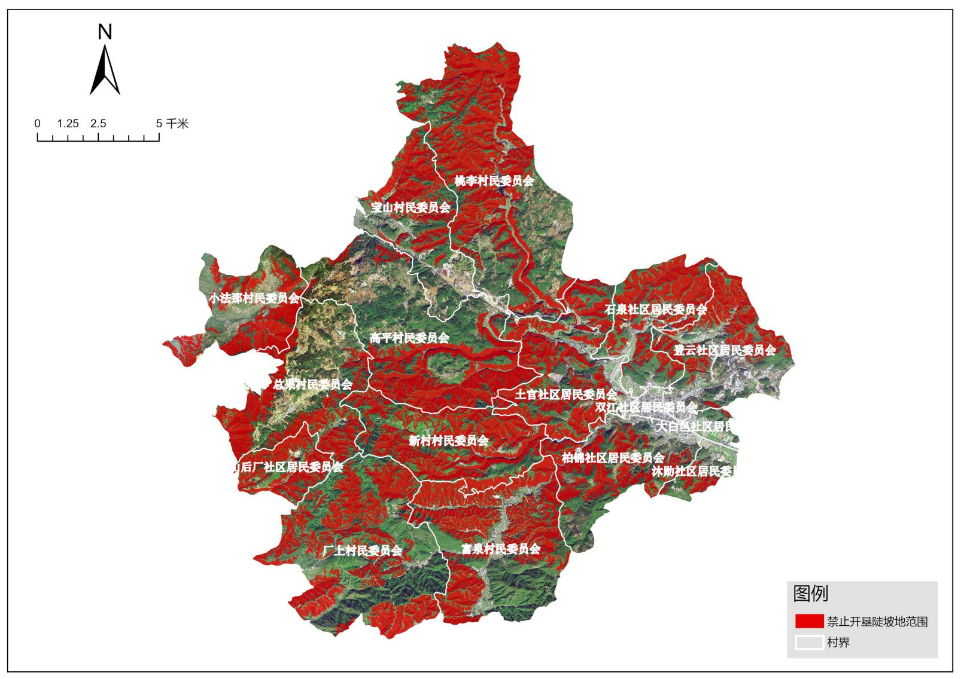

8.峨山县塔甸镇禁止开垦陡坡地范围划定示意图

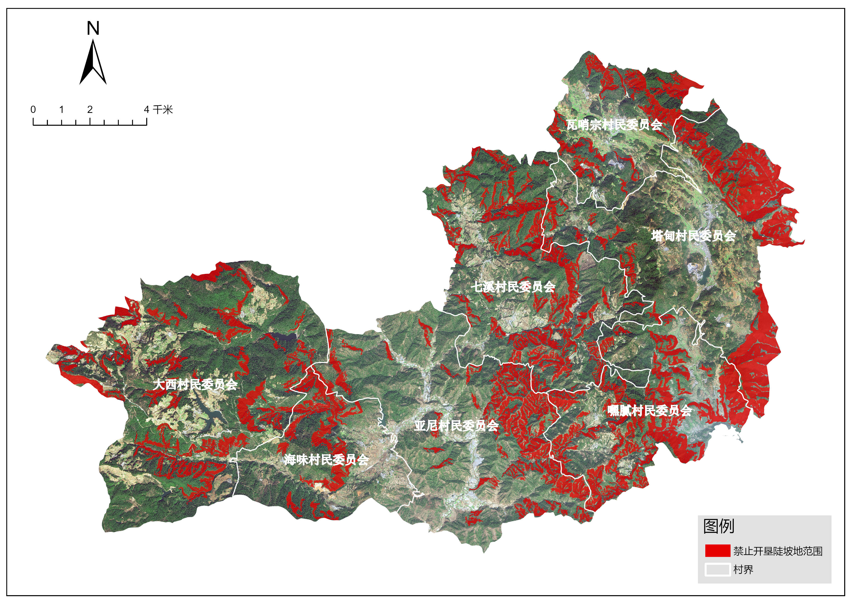

- 峨山县小街街道禁止开垦陡坡地范围划定示意图

